

REPUBLIKA E KOSOVËS

|  |  |  |
| --- | --- | --- |
|  | **Kumuna Drenas**  Drejtoria e Administratës së përgjithshme  Njësiti për Drejta të njeriut  Me 23.10.2017,02-400-63-924 |  |
|  |  |  |
|  |  |  |

**R A P O R T**

**I Kampanjës-fushatës kundër kancerit të gjirit në nivel komunal në Drenas**

Drejtoria e Administratës së Përgjithëshme - Njesiti për të Drejta të Njeriut në Bashkpunim me Komitetin për Barazi Gjinore ,ka organizuar Kampanjën – fushatën në ecjën ,,Një hapë kundër kancerit të gjirit me grate e Komunës së Drenasit.Në këtë manifestim moren pjesë Kryetari I Komunës z.Ramiz Lladrovci me stafin e tijë,zyrtar komunal, aktiviste të OJQ-ve. Të pranishmit I pershendeti Drejtori I Shendetësisë Ilir Shala I cili I njoftoi pjesmarrsit se Komuna ka arrit të siguroi donator për një memograf I cili do të jetë së shpejti në mesin tone. Marshi ka filluar nga Komuna deri te sheshi ,,Fehmi Lladrovci’’.

**Foto nga Kampanja në ecje ,,Një hap kundër kancerit të gjirit me grat nga ora 12.00,me 20.10.2017**

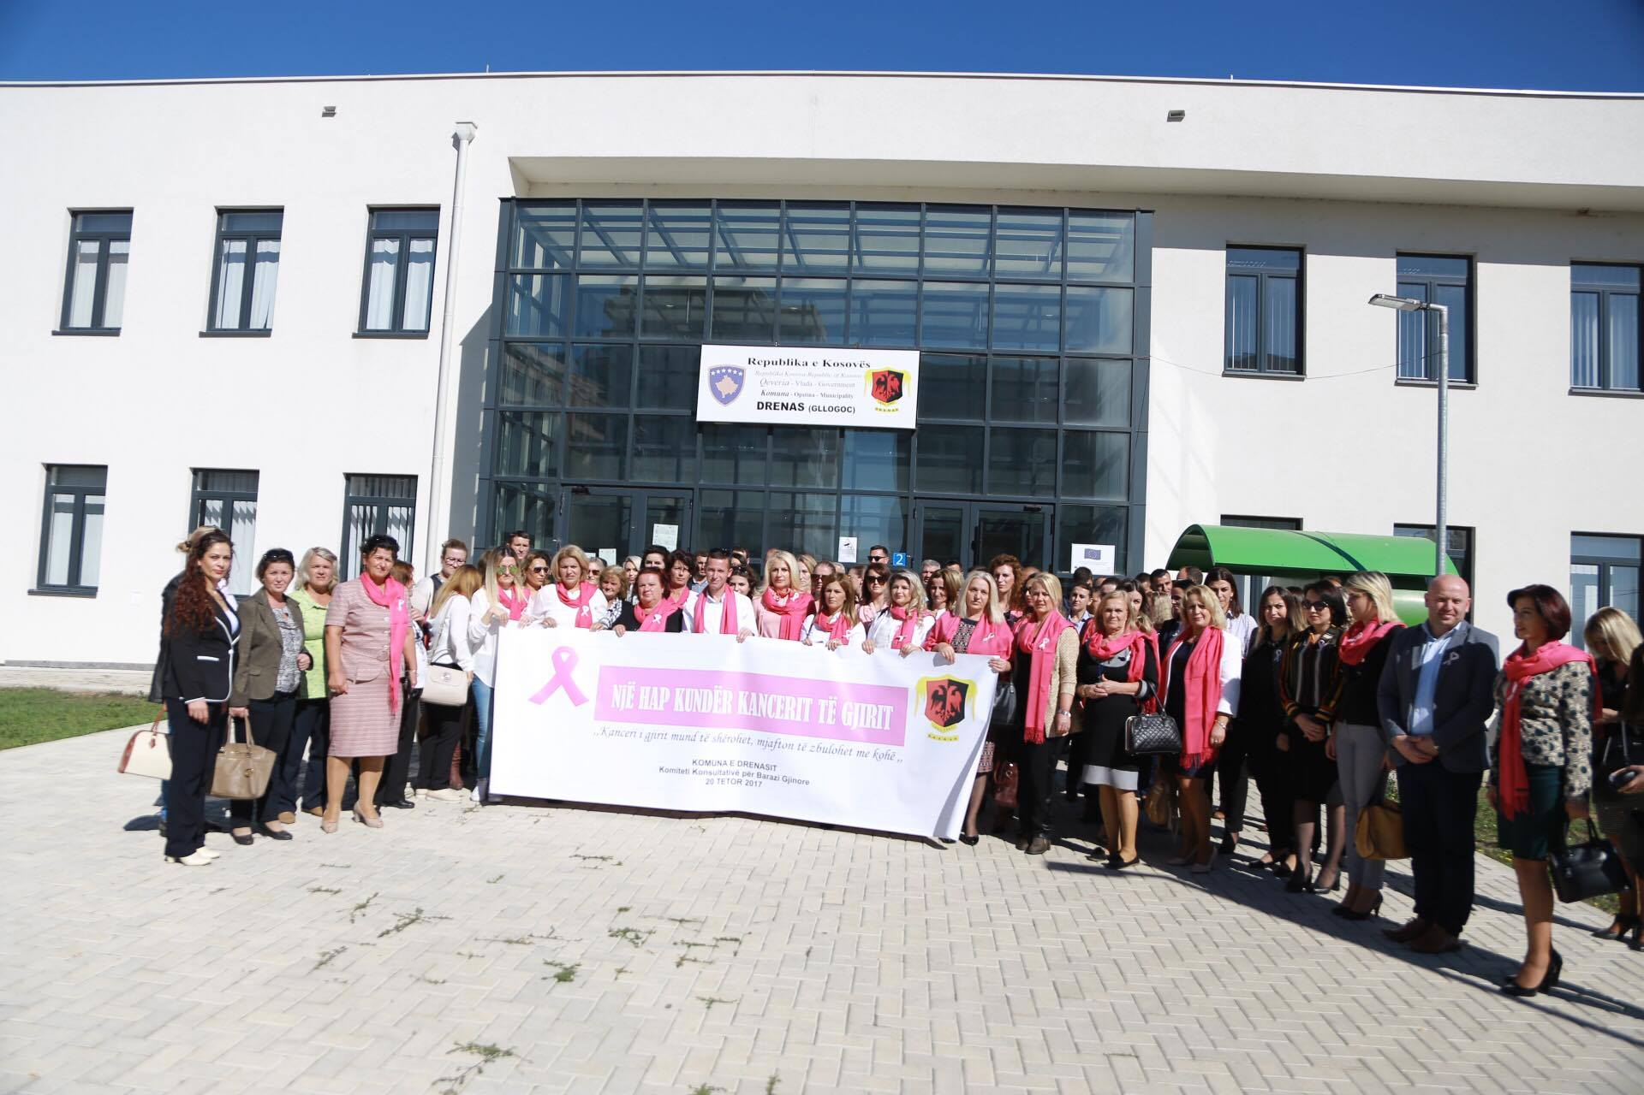

Ky mani manifestim tradicional ka për qellim vetëdijsimin e shoqërisë për rrezikun nga kanceri i gjirit si dhe nxitjen e institucioneve përgjegjëse për krijimin e kushteve më të mira për zbulimin e hershëm të smundjes dhe përmisimin e kushteve të trajtimit në Kosovë.Ky aktivitet u financua nga Komuna e drenasit-Drejtoria e Administratës së Përgjithëshme në vler prej 96 €.

**KNJKDNJ,ZBGJ dhe MB**

**__________________________**

**Zahrie Podrimqaku- Subashi**